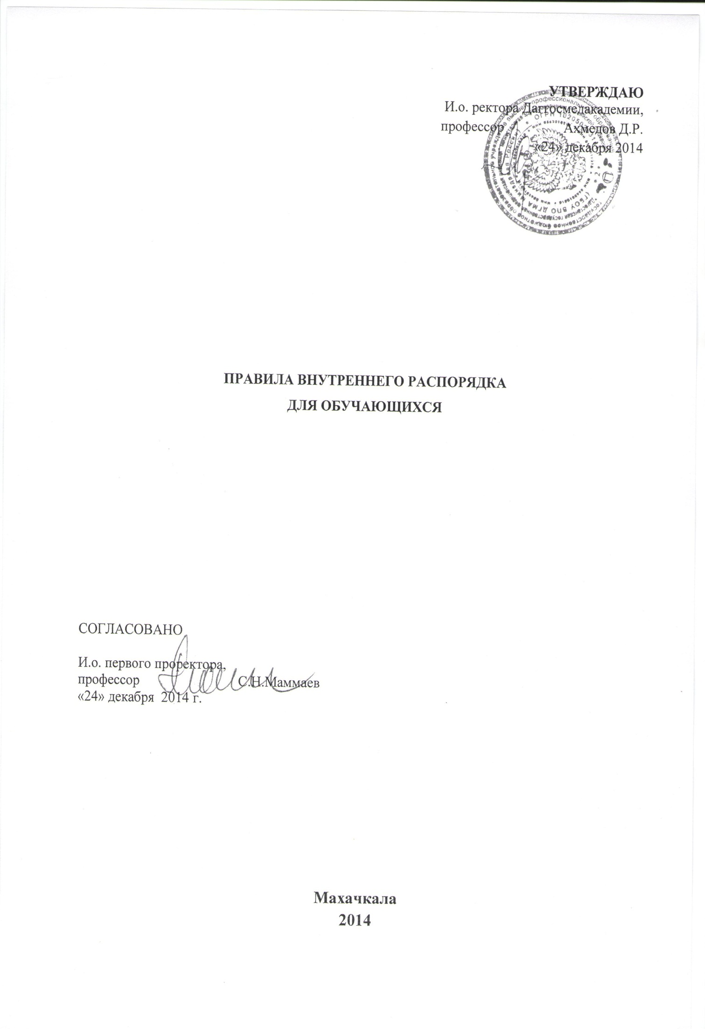

Общее положение
Настоящие Правила внутреннего распорядка для обучающихся ( далее-Правила) в государственном бюджетном образовательном учреждение высшего профессионального образования «Дагестанская государственная медицинская академия» Министерства здравоохранения Российской Федерации (далее-Академия) разработаны на основании Федерального закона от 29.12.2012 N 273-ФЗ "Об образовании в Российской Федерации" (далее - "Федеральный закон"), устава Академии (далее - "Устав"), локальными нормативными актами Академии, приказами и распоряжениями ректора Академии.
Правила внутреннего распорядка являются локальным нормативным актом и подлежат размещению на официальном сайте Академии.
Настоящие Правила внутреннего распорядка распространяются на юридически закрепленные за Академией помещения, здания с прилегающей территорией.
Правила являются обязательными для исполнения всеми обучающимися ДГМА.
Обучающийся Академии является лицо, в установленном порядке зачисленное на обучение.
В начале учебного года структурные подразделения, обязан ознакомить обучающегося с правилами внутреннего распорядка.

Правила внутреннего распорядка направлены на:
обеспечение возможности Академии организовать образовательный процесс в соответствии с требованиями действующего законодательства;
создание безопасных условий обучения, воспитания обучающихся в соответствии с установленными нормами, регулирующими образовательные отношения и обеспечивающими жизнь и здоровье обучающихся Академии;
укрепления учебной дисциплины обучающихся и создания оптимальной среды для реализации учебного процесса;
достижения высокого качества подготовки обучающихся и эффективности учебного процесса в Академии;
воспитания чувства ответственности за результаты учебной и научной деятельности;
формирования корпоративной культуры поведения и освоение обучающимися коммуникативно-поведенческих навыков, необходимых для реализации будущей профессии;
обеспечения сохранности материально-технической базы академии;
соблюдение прав и свобод обучающихся в Академии;

Учебное время и его использование
Обучающимся выдаются студенческий билет на весь период обучения в Академии.
Учебные занятия в Академии проводятся с 8.00 до 20.00 часов.
Учебными днями являются понедельник - суббота. В воскресные и праздничные дни учебные занятия не проводятся.
Продолжительность академического часа в Академии составляет 45 минут.
Традиционной формой приветствия преподавателя, входящего в аудиторию в начале учебного занятия, является вставание обучающихся.
Опоздания на занятия и досрочный уход со всех видов учебных занятий без уважительных причин не допускается. Обучающийся, опоздавший к началу занятий, может быть допущен на занятие только по разрешению преподавателя.
Пропуск занятий без уважительных причин не допускается. При отсутствии обучающегося на занятиях преподаватель, заведующий кафедрой или руководители структурных подразделений могут потребовать у него объяснения причин пропуска. При отсутствии на занятиях более 2 дней, обучающийся обязан поставить в известность декана факультета.
Справки о болезни могут быть получены обучающимся в лечебном учреждении по месту жительства, в клинике Академии, но их учет и регистрацию выполняет Республиканский центр охраны здоровья подростков и студенческой молодежи.

Права, обязанности, социальная поддержка обучающихся
Обучающиеся имеют право на:
- получение знаний, соответствующих современному уровню развития образования и науки, техники и культуры;
- участие в формировании содержания своего профессионального образования при условии соблюдения федеральных государственных образовательных стандартов высшего образования, образовательных стандартов в порядке, установленном локальными нормативными актами (указанное право может быть ограничено условиями договора о целевом обучении);
- обучение по индивидуальному учебному плану в пределах осваиваемой образовательной программы в порядке, установленном локальными нормативными актами;
-выбор факультативных и элективных дисциплин (модулей) из перечня, предлагаемого Академией, а также дисциплин, преподаваемых в других образовательных организациях; одновременное освоение нескольких основных профессиональных образовательных программ;
- отсрочку от призыва на военную службу, предоставляемую в соответствии с Федеральным законом от 28 марта 1998 года N 53-ФЗ "О воинской обязанности и военной службе"
- уважение человеческого достоинства, защиту от всех форм физического и психического насилия, оскорбления личности;
- свободу совести, информации, свободное выражение собственных взглядов и убеждений;
- академический отпуск, отпуск по беременности и родам, отпуск по уходу за ребенком до достижения им возраста трех лет в порядке и по основаниям, установленном федеральными законами и локальными нормативными актами Академии;
-перевод для получения образования по другой профессии, специальности и (или) направлению подготовки, по другой форме обучения в порядке, установленном законодательством об образовании и локальными нормативными актами Академии;
-переход с платного обучения на бесплатное обучение в случаях и порядке, которые предусмотрены законодательством об образовании и локальными нормативными актами Академии;
-перевод в другую образовательную организацию, реализующую образовательную программу соответствующего уровня, в порядке, предусмотренном законодательством об образовании и локальными нормативными актами Академии;
-восстановление для обучения в Академии в порядке, установленном законодательством об образовании и локальными нормативными актами Академии;
- участие в управлении Академией в порядке, установленном её уставом;
-ознакомление со свидетельством о государственной регистрации, с уставом, с лицензией на осуществление образовательной деятельности, со свидетельством о государственной аккредитации, с учебной документацией, другими документами, регламентирующими организацию и осуществление образовательной деятельности в Академии;
- обжалование актов Академии в порядке, установленном законодательством Российской Федерации;
- бесплатное пользование библиотечно-информационными ресурсами, учебной, производственной, научной базой Академии;
- пользование в порядке, установленном локальными нормативными актами Академии, лечебно-оздоровительной инфраструктурой, объектами культуры и объектами спорта Академии;
- развитие своих творческих способностей и интересов, включая участие в конкурсах, олимпиадах, выставках, смотрах, физкультурных мероприятиях, спортивных мероприятиях, в том числе в официальных спортивных соревнованиях, и других массовых мероприятиях;
- участие в соответствии с законодательством Российской Федерации в научно-исследовательской, научно-технической, экспериментальной и инновационной деятельности, осуществляемой Академией, под руководством научно-педагогических работников;
- направление для обучения и проведения научных исследований по избранным темам, прохождения стажировок, в том числе в рамках академического обмена, в другие образовательные организации и научные организации, включая образовательные организации высшего образования и научные организации иностранных государств;
- опубликование своих работ в изданиях Академии на бесплатной основе;
- поощрение за успехи в учебной, научной, научно-технической, творческой, экспериментальной и инновационной, физкультурно-спортивной, общественной деятельности в форме:
-объявления благодарности устно или приказом по Академии;
- награждение грамотой;
- материального поощрения;
- благодарственного письма родителям (законным представителям);
- досрочное снятие ранее наложенного дисциплинарного взыскания;
- получение информации от Академии о положении в сфере занятости населения Российской Федерации и Республики Дагестан по осваиваемым ими специальностям и направлениям подготовки;
- охрану жизни и здоровья;
- получение социально-педагогической и психолого-педагогической помощи с учетом особенностей их психофизического развития и состояния здоровья;
- иные академические права, предусмотренные локальными нормативными актами Академии.
Обучающимся предоставляются следующие меры социальной поддержки и стимулирования:
предоставление в соответствии с Федеральным законом № 273-ФЗ, жилищным законодательством, локальными нормативными актами Академии места в жилых помещениях студенческих общежитий Академии;
получение стипендий, материальной помощи и других денежных выплат предусмотренных законодательством об образовании и локальными нормативными актами Академии;
иные меры социальной поддержки, предусмотренные действующим законодательством и локальными нормативными актами Академии.
Обучающиеся обязаны:
добросовестно осваивать образовательную программу, выполнять учебный план, посещать предусмотренные учебным планом или индивидуальным учебным планом учебные занятия, осуществлять самостоятельную подготовку к занятиям, выполнять задания, данные преподавателями Академии в рамках образовательной программы, своевременно сдавать экзамены и зачеты, соблюдать порядок прохождения практик и итоговой аттестации;
выполнять требования устава Академии, настоящие Правила внутреннего распорядка, Правила проживания в общежитиях и требования иных локальных нормативных актов Академии по вопросам организации и осуществления образовательной деятельности, а также приказы и распоряжения администрации Академии;
заботиться о сохранении и укреплении своего здоровья, стремиться к нравственному, духовному и физическому развитию и самосовершенствованию;
уважать честь и достоинство других обучающихся и работников Академии, не создавать препятствий для получения образования другими обучающимися;
бережно относиться к имуществу Академии, при утере и порче книг, печатных изданий и иных материалов обучающиеся обязаны своевременно производить замену утраченных изданий и материалов идентичными или признанными равноценными по значимости, а в случае невозможности замены утраченных изданий и материалов возмещать их стоимость;
вносить плату за обучение в размере и сроки, указанные в договоре на обучение;
следить за информацией учебного и организационного содержания, размещающейся на официальном сайте академии;
соблюдать деловой стиль одежды, выглядеть аккуратно и находиться на всех видах учебных занятий в медицинских халатах и шапочках.
ходить на занятия по физической культуре в спортивной форме и обуви. Без спортивной формы и обуви обучающиеся к занятиям не допускаются.
9) находясь в помещениях Академии использовать телефонную связь, Интернет, и другие виды связи только в целях учебных и научных коммуникаций.
В зданиях и помещениях Академии, в помещениях медицинских и других организаций, в которых располагаются кафедры Академии, в помещениях для проведения культурно-массовых и спортивно-оздоровительных мероприятий и на прилегающих к ним территориях запрещается:
- приносить и распивать принесённые энергетические, алкогольные, спиртосодержащие напитки и пиво, находиться в состоянии алкогольного, наркотического или токсического опьянения, употреблять и распространять наркотические средства, психотропные вещества, а также курительные смеси, содержащие наркотические средства и психотропные вещества, совершать иные действия, за которые действующим законодательством предусмотрена административная и иная ответственность;
- приносить взрывчатые, легковоспламеняющиеся и токсичные вещества, огнестрельное, газовое и холодное оружие;
- играть в азартные игры;
- курить;
- нарушать санитарно-гигиенические правила и нормы;
- использовать ненормативную лексику, употреблять жаргонные выражения, вести разговор на повышенных тонах;
- передавать студенческие билеты для проезда на территорию и для прохода в Академию другим лицам;
- размещать объявления без разрешения администрации Академии;
- портить имущество Академии или использовать его не по назначению, совершать действия, нарушающие чистоту и порядок;
- кричать, шуметь, играть на музыкальных инструментах, пользоваться звуковоспроизводящей аппаратурой с нарушением тишины и созданием помех осуществлению учебного процесса Академии;
- находиться в верхней одежде, головных уборах (кроме медицинских шапочек);
- разговаривать по телефону во время занятий и официальных мероприятий;
- осуществлять кино-, фото- и видеосъемку в помещениях и на территории Академии без разрешения администрации Академии;
- перемещать из помещения в помещения Академии мебель, оборудование и другие материальные ценности.
За порчу, уничтожение оборудования или другого имущества Академии обучающиеся несут материальную ответственность в порядке, установленном нормами действующего законодательства.
За нарушение правил внутреннего распорядка и другие противоправные действия виновные несут материальную, дисциплинарную, уголовную ответственность в соответствии с действующим законодательством.

Права и обязанности академии:
Академия имеет право:
- применять к обучающимся меры поощрения, налагать и снимать с них меры дисциплинарного взыскания в пределах, предусмотренных Федеральным законом от 29 декабря 2012 года № 273-ФЗ «Об образовании в Российской Федерации», Уставом академии, в порядке, установленном локальными нормативными актами академии;
- отчислять обучающихся из академии в соответствии с Законом Российской Федерации от 12 декабря 2012 года № 273-ФЗ «Об образовании в Российской Федерации»», Уставом и локальными нормативными актами академии.
Академия обязана:
- рационально организовывать учебный процесс, обеспечивать здоровые и безопасные условия обучения;
- контролировать знание и соблюдение обучающимися требований инструкций по технике безопасности, производственной санитарии, противопожарной безопасности;
- знакомить обучающихся с положениями локальных нормативных актов, принимаемых академии, посредством размещений актов на официальном сайте академии;
- своевременно информировать обучающихся о расписании учебных занятий и изменениях в нем;
- создавать условия для повышения качества подготовки специалистов с учетом требований достижений науки, техники и культуры,
- внедрять в процесс обучения современные образовательные методы и технологии;
- организовывать культурно-воспитательную работу, занятия физической культурой и творчеством;
- своевременно рассматривать и реализовывать предложения обучающихся и органов студенческого самоуправления, направленные на улучшение учебного процесса, поддерживать и поощрять лучших обучающихся академии;
= обеспечивать строгое соблюдение учебной дисциплины, применять меры воздействия к нарушителям учебной дисциплины;
- внимательно относиться к нуждам и запросам обучающихся, обеспечивать улучшение их жилищных и культурно-бытовых условий, осуществлять ремонт и содержание в надлежащем состоянии общежитий, оздоровительных, спортивных сооружений, а также столовых академии;
исполнять другие обязанности, вытекающие из законодательства и нормативных актов.
Меры поощрения обучающихся.
За особые успехи в учебе, активное участие в научно-исследовательской работе и общественной жизни академии к обучающемуся могут быть применены следующие меры поощрения:
- объявление благодарности,
- награждение грамотой,
- награждение ценным подарком,
- назначение повышенной стипендии.
Поощрения обучающимся оформляются приказом ректора академии по представлению декана факультета, заведующего кафедрой и доводятся до сведения обучающегося. Выписки из приказа о поощрении хранятся в личном деле обучающегося.
Обучающиеся, особо отличившиеся в учебе, научной работе и общественной деятельности могут быть представлены к назначению именных стипендий, в том числе стипендий Президента Российской Федерации и Правительства Российской Федерации, стипендий Главы РД, именных стипендий видных деятелей РД, а также к иным наградам в соответствии с действующим законодательством.
Порядок применения и снятия с обучающихся мер дисциплинарного взыскания
Меры дисциплинарного взыскания применяются за совершение обучающимся дисциплинарного проступка.
Дисциплинарный проступок – это неисполнение или нарушение устава Академии, Правил внутреннего распорядка, Правил проживания в общежитиях и иных локальных нормативных актов по вопросам организации и осуществления образовательной деятельности, пожарной безопасности, а также невыполнение обучающимся приказов, распоряжений, указаний администрации Академии.
За совершение дисциплинарного проступка к обучающемуся могут быть применены следующие меры дисциплинарного взыскания:
- замечание;
- выговор;
- отчисление из Академии.
За каждый дисциплинарный проступок может быть применена одна мера дисциплинарного взыскания. При выборе меры дисциплинарного взыскания учитывается тяжесть дисциплинарного проступка, причины и обстоятельства, при которых он совершен, предшествующее поведение обучающегося, его эмоциональное состояние, а также мнение советов обучающихся, представительных органов обучающихся;
Не допускается применение мер дисциплинарного взыскания к обучающимся во время их болезни, каникул, академического отпуска, отпуска по беременности и родам или отпуска по уходу за ребенком.
До применения меры дисциплинарного взыскания руководитель структурного подразделения, или представитель администрации должен затребовать от 